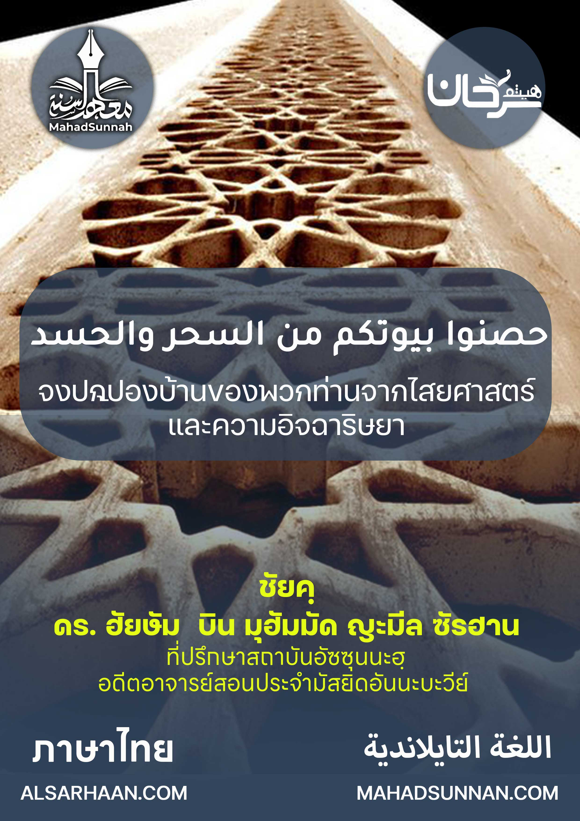

حصنوا بيوتكم من السحر والحسد
จงปกป้องบ้านของพวกท่านจากไสยศาสตร์
และความอิจฉาริษยา

اللغةالتايلاندية ภาษาไทย

ชัยคฺ ดร.ฮัยษัม บิน มุฮัมมัด ซัรฮาน
อดีตอาจารย์ประจำมัสยิดอันนะบะวีย์
และที่ปรึกษาสถาบันอัซซุนนะฮฺ

ALSARHAAN.COM MAHADSUNNAH.COM

เกราะป้องกันจากญินและชัยฏอน

การพยายามที่จะประดับประดาบ้านเรือนของพวกท่าน และทำให้มันสวยงามที่สุดเท่าที่จะทำได้ เป็นสิ่งที่สำคัญยิ่ง แต่สิ่งที่สำคัญกว่า คือท่านจะต้องไม่ลืมที่จะป้องกันบ้านของท่านจากไสยศาสตร์และความอิจฉาริษยา

หากท่านปรารถนาสิ่งดังกล่าวนั้น ท่านจงรับคำสั่งเสียของท่านนบี ซอลลัลลอฮุอะลัยฮิวะสัลลัมเถิด ในหะดีษท่านได้กล่าวว่า

لا تجعلوا بيوتكم قبورا
إنّ الشيطان ينفر من البيوت الذي تقرأ فيه سورة البقرة

พวกท่านอย่าทำบ้านของพวกท่านให้เป็น(ดังเช่น)สุสาน(กูบูร) แท้จริงชัยฏอน มันจะหนีออกจากบ้านที่ซูเราะฮอัลบะเกาะเราะฮ ถูกอ่านในมัน(ในบ้านหลังนั้น)

@@@@@@@@@@@@@@@@@@@@@@@@@@@@@@@@@@@@@@@@@@@@@@@

